雅安中学2016-2017学年高二上期半期考试
物理试卷
命题人：韦含府；审题人：高军
注意事项：
1．答题前填写好自己的姓名、班级、考号等信息
2．请将答案正确填写在答题卡上
第I卷（选择题）
一．选择题（共8题，每题6分，总分48分。其中1-6为单选，7，8题为不定项选择，漏选得3分。）
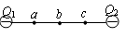
1．如图所示，Q₁和Q₂是两个固定的负点电荷，在它们的连线上有a、b、c三点，其中b点的合场强为零，现将另一正点电荷q由a点沿连线移动到c点，在移动的过程中，点电荷q的电势能变化是（ ）
A．不断减小 B．不断增大
C．先增大后减小 D．先减小后增大
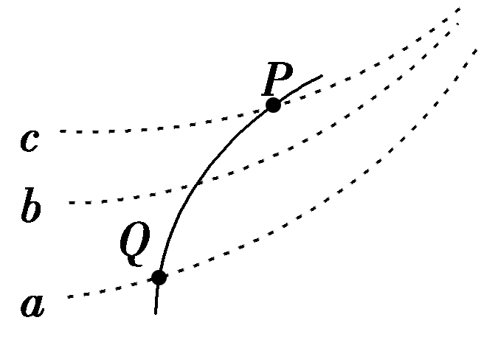
2.如图所示，虚线a、b、c代表电场中的三个等势面，相邻等势面之间的电势差相等，即U_{ab}＝U_{bc}，实线为一带正电的质点仅在电场力作用下通过该区域时的运动轨迹，P、Q是这条轨迹上的两点．据此可知错误的是（ )
A．三个等势面中，c的电势最高
B．带电质点通过P点时的电势能较Q点大
C．带电质点通过P点时的动能较Q点大
D．带电质点通过P点时的加速度较Q点大
3．通电导体棒水平放置在光滑绝缘斜面上，整个装置处在匀强磁场中，在以下四种情况中导体棒可能保持静止状态的是（ ）
A．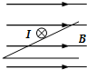 B．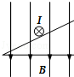
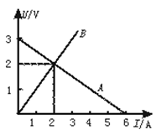
C．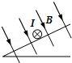 D．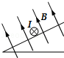
4．如图所示，直线A为电源的U—I图线，直线B为电阻R的U—I图线，用该电源和电阻组成闭合电路时，电源的输出功率和电路的总功率分别是（ ）
A.4 W、8 W B.2 W、4 W
C.4 W、6 W D．2 W、3 W
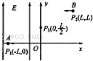
5.如图所示，平面直角坐标系xoy位于竖直面内，仅在x≤0的区域存在沿y轴正方向的匀强电场，A、B是两个质量均为m、且均可视为质点的小球，A电荷量的绝对值为q，B不带电，现让A、B在t=0时刻同时从位置P₁（﹣L，0），P₂（L，L）出发，A的初速方向沿x轴正方向，B的初速方向沿x轴负方向，两球刚好在位置P₃（0，）处相碰．则下列判断正确的是（重力加速度为g）（ ）
A．相碰前，小球A、B任何时刻的速度均相同
B． P₁、P₂间的电势差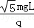
C．在t=时刻，小球A、B相碰
D． 相碰前瞬间，小球A的速度方向与y轴正方的夹角为30°
6.图示电路中，、为定值电阻，电源内阻为r，闭合开关S，电压表显示有读数，调节可变电阻R的阻值，使电压表示数增加，则在此过程中（ ）
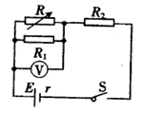
A．可变电阻R阻值增大，通过它的电流增大
B．电阻两端的电压减小，变化量等于
C．通过电阻的电流减小，变化量大于
D．电源的路端电压增大，变化量小于
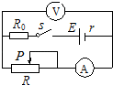
7．直流电路如图所示，电源内电阻r=2Ω，定值电阻R₀=4Ω，滑动变阻器R的最大阻值为10Ω，当S闭合，滑片P从最左端向右端移动的过程中，下列说法正确的是（ ）
A．电流表示数减小，伏特表示数增大
B．电源的输出功率一定先增大后减小
C．电源的总功率一定减小，效率一定增大
资*源%库D．变阻器R的功率一定先增大后减小
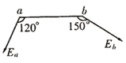
WWW.ziyuanku.com8．如图，为真空中某一点电荷Q产生的电场，a、b分别是其电场中的两点，其中a点的场强大小为，方向与a、b连线成120°角；b点的场强大小为，方向与a、b连线成150°角，一带负电的检验电荷q在电场中由a运动到b，则
A．a、b两点场强大小
B．a、b两点电势相比较
C．q在a、b两点电势能相比较
D．q在a、b两点受到的电场力大小之比

第II卷（非选择题）
二实验题（每空2分，总分24分）
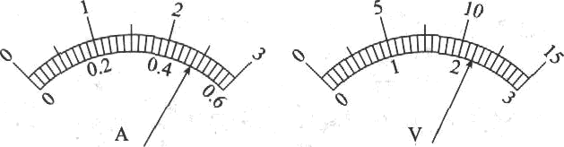
9.欲用伏安法测定一段阻值约为5Ω左右的金属导线的电阻，要求测量结果尽量准确，现备有以下器材：
A．电池组（3V，内阻约1Ω）
资*源%库 B．电流表（0～3A，内阻约0．0125Ω）
C．电流表（0～0．6A，内阻约0．125Ω）
WWW.ziyuanku.com D．电压表（0～3V，内阻约3kΩ）
E．滑动变阻器（0～20Ω，额定电流1A）
F．滑动变阻器（0～2 000Ω，额定电流0．3A）
G．开关、导线
（1）上述器材中电流表应选用的是____；滑动变阻器应选用的是______；（填写各器材的字母代号）
（2）实验电路应采用电流表________接法；（填“内”或“外”）
（3）设实验中电流表电压表的某组示数如图所示，图示中I=________ A，U= _________ V．
10.某同学用伏安法测一节干电池的电动势E和内电阻r，所给的其它器材有:
A．电压表V：0～3～15V B．电流表A：0～0.6～3A
C．变阻器R₁：(20Ω，1A) D．变阻器R₂：(1000Ω，0.1A)
E．电阻箱R（0～999.9Ω） F．开关和导线若干
①实验中电压表应选用的量程为 （填0～3V或0～15V），电流表应选用的量程为 （填0～0.6A或0～3A），变阻器应选用 ；（填字母代号）
②根据实验要求在方框中画出电路图，并补充连接实物电路图；
③测出几组电流、电压的数值，并画出图象如图所示，由图象可知该电池的电动势E＝________V，内电阻r＝________Ω.
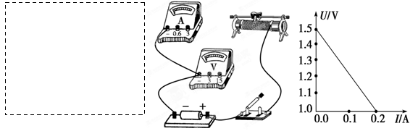
三、计算题（总分40分。）
11．（12分）如图所示，在匀强电场中，有A、B两点，它们之间的距离为10cm，两点的连线与场强方向成53°角。将一个电荷量为1×10^{﹣6} C的电荷由A点移到B点，电场力做功为1．2×10^{﹣4} J。其中cos53⁰＝0．6，sin53⁰＝0．8，求：
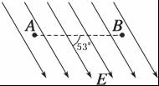
（1）A、B两点的电势差U_{AB}；
Ziyuanku.com（2）匀强电场的场强E。

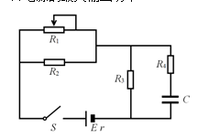
12．（12分）如图所示，电源电动势E=12V，内阻r=5Ω，滑动变阻器的最大阻值R₁=20Ω，定值电阻R₂=R₃=3Ω，R₄=2Ω，电容器的电容C=30μF．开关S闭合电路稳定后，求：
⑴滑动变阻器滑片滑到最左端时，电容器两端的电压；
⑵电源的最大输出功率。

$来&源：ziyuanku.com
WWW.ziyuanku.com

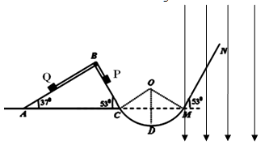
13．（16分）如图所示，半径R=0.5m的光滑圆弧面CDM分别与光滑斜面体ABC和斜面MN相切于C、M点，斜面倾角分别如图所示。O为圆弧圆心，D为圆弧最低点，C、M在同一水平高度．斜面体ABC固定在地面上，顶端B安装一定滑轮，一轻质软细绳跨过定滑轮（不计滑轮摩擦）分别连接小物块P、Q （两边细绳分别与对应斜面平行），并保持P、Q两物块静止．若PC间距为L₁=0.25m，斜面MN足够长且在它的区域内存在竖直向下的匀强电场,场强E=3×10⁶V/m，物块P质量为m₁= 3kg,带电量为1×10⁻⁵C正电，运动过程中电量不变.P与MN间的动摩擦因数，重力加速度g=10m/s²,（sin37°=0.6，cos37°=0.8）求：
（1）小物块Q的质量m₂；
（2）烧断细绳后，物块P第一次到达D点时对轨道的压力大小；
（3）物块P在MN斜面上滑行的总路程．

